國立嘉義大學音樂學系碩士生樂曲解說報告格式規定
109年9月16日音樂學系109學年度第1學期第1次系務會議通過
109年10月07日音樂學系109學年度第1學期第1次系課程會議通過
109年10月12日人文藝術學院109學年度第1次院課程會議通過
109年11月03日-109學年度第1學期教務會議通過
一、樂曲解說報告次序：
(一)封面。
(二)授權書。
(三)學位考試委員會審定書。
(四)二場音樂會中、英文曲目。
(五)目次。
(六)曲目規劃理念。
(七)樂曲分析與解說。
(八)參考文獻
(九)附錄
(1).二場音樂會節目單
(2).二場音樂會光碟
(十)封底。
二、樂曲解說報告份數：
應提繳完全相同之樂曲解說報告五本及二場完整音樂會光碟各五片。所有樂曲解說報告經學位考試委員審定後，由本校存轉不予發還。
三、封面：
依序包括校、系、所名稱、樂曲解說報告題目（前述項目須中、英文併列）、研究生姓名、指導教授姓名及提出之中英文年、月（如附錄一）。
四、學位考試委員會審定書：
依序包括審定書名稱、系所名稱及研究生姓名、樂曲解說報告名稱、學位考試委員會召集人姓名、審查委員姓名、指導教授姓名、系所主任姓名、學位考試及格日期(如附錄二)。
五、字體：電腦打字排版，文內要加標點，全文不得塗污刪節，各頁正下方註明頁數。
六、裝訂：樂曲解說報告均應裝訂成冊，書背標示：國立嘉義大學系所名稱、碩士樂曲解說報告、題目、撰寫人姓名、撰寫年(如附錄一)。

附錄一：封面及書背格式
(一) 邊界
直式：上2.3cm、下3cm、左2cm、右2cm。
(二) 封面書寫
1.校名
2.系(所)名稱
3.樂曲解說報告題目(前述項目須中、英文併列
4.研究生姓名
5.指導教授姓名
6.中文年、月、日及西元月、年。
（三）書背標示：國立嘉義大學系所名稱、碩士樂曲解說報告、題目、撰寫人姓名、撰寫年。
(四) 封面格式
1. 全部設定： 1.5倍行高
2. 所有字體均使用標楷體與Times New Roman
(範例如下)
16號，與前段距離0列、後段距離0列
20號，與前段距離0列、後段距離0列
20號，與前段距離0.5列、後段距離0列
16號，與前段距離0列、後段距離6列
16號，與前段距離0.5列、後段距離0列
16號，與前段距離1列、後段距離8列
22號，與前段距離6列，後段距離1列(題目較長時，使用20號)
16號，與前段距離0.5列、後段距離0.5列
18號，與前段距離8列、後段距離0.5列
18號，與前段距離0.5列、後段距離0.5列
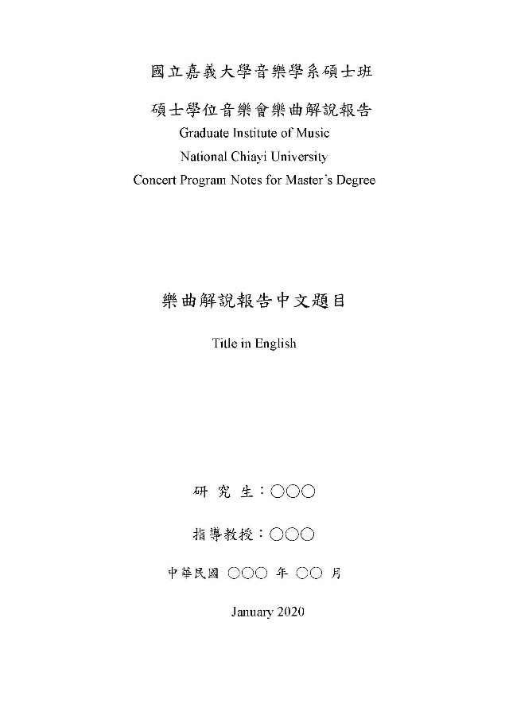

國立嘉義大學音樂學系碩士班
碩士學位音樂會樂曲解說報告
Graduate Institute of Music
National Chiayi University
Concert Program Notes for Master’s Degree
樂曲解說報告中文題目
Title in English
研 究 生：○○○
指導教授：○○○
中華民國 ○○○ 年 ○○ 月
January 2020

國立嘉義大學
音樂學系
碩士
樂曲解說報告
○○○○○○○○○○○○○○○○○○○○○○○○○○○○
○○○ 撰
民
101
（請留白３公分）

（五）書背格式
所有字體均使用標楷體與Times New Roman

附錄二：學位考試委員會審定書格式
(一) 邊界
直式：上2.3cm、下3cm、左2cm、右2cm
(二) 審定書書寫
1.校名、博(碩)士學位考試委員會審定書
2.系所名稱及研究生姓名、樂曲解說報告名稱
3.學位考試委員會召集人姓名
4.審查委員姓名
5.指導教授之姓名
6.所長姓名
7.學位考試及格日期。
(三) 審定書格式
1. 全部設定： 1.5倍行高
2. 所有字體均使用標楷體與Times New Roman
(範例如下)
22號，與前段距離0列、後段距離2列
14號，與前段距離0.5列、後段距離0.5列
14號，與前段距離5列、後段距離0.5列
14號，與前段距離0.5列、後段距離1.5列
16號，與前段距離1.5列、後段距離0列
18號，與前段距離0列、後段距離5列
18號，與前段距離0列、後段距離0列
20號，與前段距離2列、後段距離0列
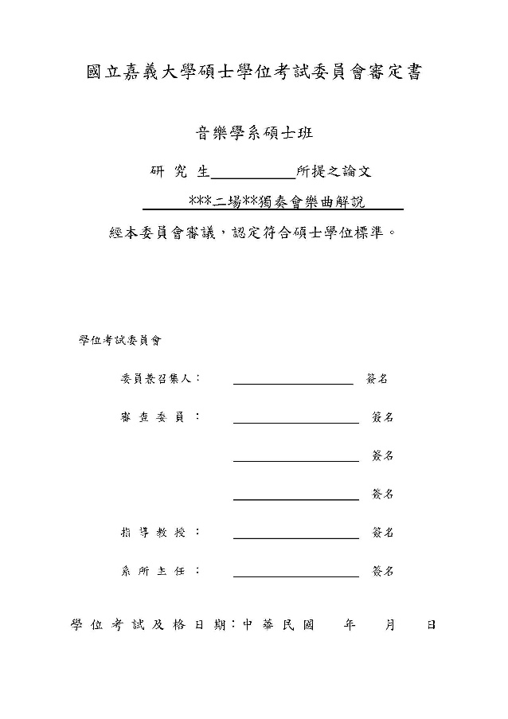

國立嘉義大學碩士學位考試委員會審定書
音樂學系碩士班
研 究 生 所提之論文
***二場**獨奏音樂會樂曲解說
經本委員會審議，認定符合碩士學位標準。
學位考試委員會
委員兼召集人： 簽名
審 查 委 員 ： 簽名
簽名
簽名
指 導 教 授 ： 簽名
系 所 主 任 ： 簽名
學 位 考 試 及 格 日 期：中 華 民 國 年 月 日

